小學教案(2017-18 年度上學期) 駱老師
珍惜時間，善用時間

教學範疇：

（1） 小學（第一階，閱讀、說話及聆聽）

（2） 中國語文課程第二語言學習架構：

NLR(1.1)1 | 能認讀學習和生活上的常用字詞
NLR(1.1)2 | 能理解簡短句子的意思
NLR(2.1)2 | 能理解閱讀材料的內容
NLL(1.1)1 | 能理解與個人、家庭、學校生活相關的詞語
NLL(1.1)4 | 能理解簡單話語中敘述的事情或說明的事物
NLS(1.1)3 | 能就熟悉的主題，簡單敘述內容(如日常生活事件、故事)和回答問題

基本資料：

任教導師：駱老師 | 日期：2018 年 1 月 6 日
學校：新界區小學 | 時間：3 小時（9：30-12：30）
科目：中國語文科（非華語課程） | 教室：201 室
組別：高低年級組 | 教節：第一節
學生對象：小三（3 人），小二（5 | 課題：珍惜時間，善用時間
人），小一（3 人）
學生人數：11 人

學習目標：

（1） 學生能認識課前小故事《木偶奇遇記》 NLR(1.1)1

（2） 學生能理解古詩<勸學詩> <明日歌>的字詞意思 NLR(1.1)2，NLR(2.1)2

（3） 學生能理解中國的時刻表達法 NLR(1.1)1

（4） 學生能運用時間表和句式「先……然後……」來回答問題 NLS(1.2)2

（5） 學生能理解副詞：「天天，常常，有時，很少，從不」的用法 NLR(1.1)1

（6） 學生能理解聆聽對話的內容 NLL(1.1)1 NLL(1.1)4

（7） 學生能說出自己的一個「快樂的星期天」的故事 NLS(1.1)3

教學流程：

預計時間 | 過程 | 學習目標 | 教學活動 | 學習材料
30 | 引入 | 由故事引入，聽父母的話， | 用投射器放大“Big Book”講 | 彩色故事書
分鐘 |  | 認真學習 | 故事“木偶奇遇記”
30 | 引入 | 古詩 “ 勸學詩 ” “ 明日 | 講讀古詩，理解寓意 | 投射古詩
分鐘 |  | 歌”要同學珍惜時間
15 | 發展一 | 中國時刻表達法和阿拉伯 | 同學板書中國數字
分鐘 |  | 數字比較
15 | 發展二 | 運用中國數字寫時間 | 觀察上課時間表，填寫時間 | 工作紙一
分鐘
15 | 發展三 | 閱讀理解回答問題 | 閱讀文章，配對，回答，造句 | 工作紙二
分鐘
15 | 發展四 | 副詞的運用。“天天，常常 | 觀察時間表，填寫副詞並作句 | 工作紙三
分鐘 |  | 有時，很少，從不”
30 | 發展五 | 說話訓練 | 敘述“快樂的星期天” | 圖片提示
分鐘
30 | 發展六及總結 | 聆聽訓練 | 聆聽活動填寫時間 | 工作紙四
分鐘

學生作品：

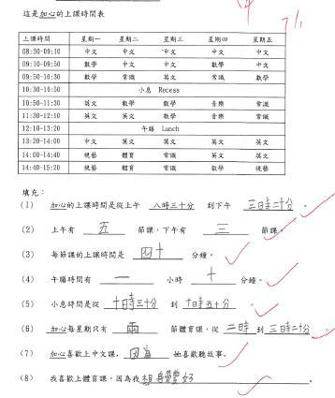
學生課堂完成工作紙示例一、二、三和四。

